L’ASSOCIATION LA SAINT DID’
Soirée Grenouilles du 21 Mars 2026

Ce fut une fois encore, un moment rempli de joie, de convivialité, rendu possible grâce à l’engagement de cette association, qui chaque année, offre une soirée chaleureuse où chacun prend plaisir à se retrouver

La preuve en images …..

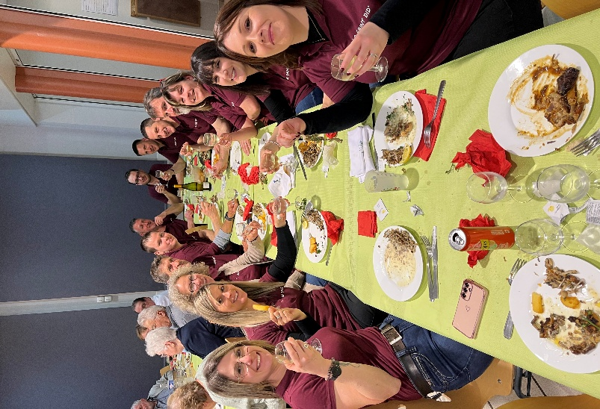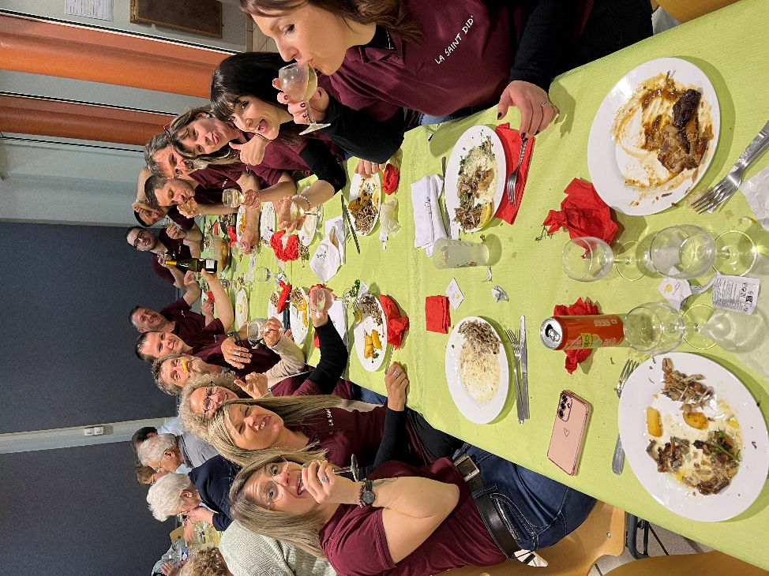
MERCI……………….

